# **Đào sâu tìm hiểu bản chất IQ (Phần 3)**

**Ví dụ 31: Tìm số còn thiếu**

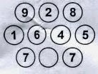  
A. 1  
B. 2  
C. 3  
D. 4  
  
Nhìn thoáng qua ta thấy 9+7=16

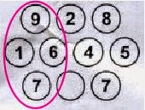

Cho nên làm thử 1 phép trừ:  
  
1645-928=717 => **A** là đáp án

**Ví dụ 32: Số nào sẽ thay thế cho dấu chấm hỏi?**

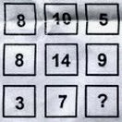

A. 6  
B. 7  
C. 8  
D. 9

Ta thấy các số ở cột 2 lớn trội hơn số ở cột 1 và cột 3, thể hiện 1 phép cộng. Cộng thử cột 1 với cột 3:  
  
8+5=13. Số 13 so với số 10 thì vượt 3 đơn vị  
8+9=17. Số 17 so với số 14 thì vượt 3 đơn vị  
  
Do đó hàng cuối cùng cũng có tính chất ấy:  
  
3+?=7+3 => ? = 7. Vậy **B** là đáp án

**Ví dụ 33: Thay thế dấu ? bằng số phù hợp**

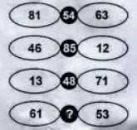

A. 48  
B. 49  
C. 50  
D. 51

Thoạt nhìn ta thấy ở mỗi hàng, nếu số hai bên mà lẻ (81, 63), thì số chính giữa là chẵn (54). Nếu số hai bên mà chẵn (46, 12), thì số chính giữa lại lẻ (85). Đúng là ngược đời  
  
Cộng hai số ngoài cùng rồi so sánh với số chính giữa xem sao:  
  
81+63=144. So với 54 thì đúng mỗi số 4  
46+12=58. So với 85 thì bị đảo các chữ số  
13+71=84. So với 48 thì bị đảo các chữ số  
  
Đậu má, đã phát hiện ra manh mối http://us.i1.yimg.com/us.yimg.com/i/mesg/emoticons7/21.gif Ta đem đảo các chữ số trước, rồi mới cộng với nhau thì hậu quả đến rất nhanh:  
  
18+36=54  
64+21=85  
31+17=48 vừa khít với số nằm giữa  
  
Và cuối cùng:  
  
16+35=51. Vậy **D** là đáp án

**Ví dụ 34: Điền số thích hợp vào dấu ?**

http://2.bp.blogspot.com/-dj-GC6j1i0s/U0i7BafDHDI/AAAAAAAAA4w/uGPmKLj50gQ/s1600/34-1.jpg

A. 3  
B. 4  
C. 5  
D. 6

Cách giải tương tự như bài 27. Ta tách chúng làm hai dãy:  
  
1, 2, 3, 4  
3, ?, 7, 9  
  
Khỏi nói nhiều, **C** là đáp án

**Ví dụ 35: Điền số thích hợp vào ô trống**

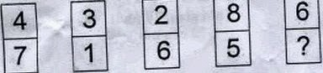

A. 6  
B. 7  
C. 8  
D. 9

Ta thấy trong mỗi cặp số, chúng **hơn kém nhau 3 lần**, hoặc **hơn kém nhau 3 đơn vị**, do đó ở cặp số cuối cùng thì điền số 9 vào là thích hợp. Vậy **D** là đáp án

**Ví dụ 36: Điền số thích hợp vào dấu ?**

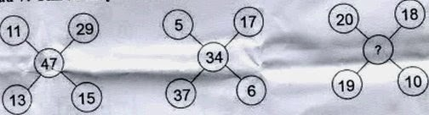

A. 18  
B. 19  
C. 20  
D. 21

Ở hình bên trái ta thấy số trong tâm (47) lớn trội hơn các số xung quanh, gợi ý đến 1 phép cộng. Nhưng sang hình giữa thì số trong tâm (34) lại nhỏ hơn số bên ngoài (37). Chứng tỏ số trong tâm và các số xung quanh không liên quan gì đến nhau  
  
Cộng hú họa các số theo hàng ngang vô tình ta tìm được manh mối:  
  
11+29+5+17+20+18=100  
13+15+37+6+19+10=100  
  
Tương tự:  
  
47+34+?=100 => ? = 19. Vậy **B** là đáp án

**Ví dụ 37: Điền số thích hợp vào dấu ?**

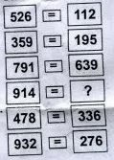

A. 93  
B. 94  
C. 95  
D. 96

Ta thấy 2 cột số đều gồm các số có 3 chữ số, nhưng nhìn vào đáp án thì thấy giá trị của ? chỉ từ 93, 94, 95, 96 bị tụt giảm một cách bất thường còn 2 chữ số. Quan sát số 914 ta thấy rằng chỉ có thực hiện phép nhân với số 1 mới tạo ra được điều này. Như vậy 914 có thể tạo thành 94x1=94 hợp với đáp án B  
  
Kiểm tra với các số kia:  
  
56x2=112  
39x5=195  
71x9=639  
48x7=336  
92x3=276 hoàn toàn trùng khớp với cột 2. Vậy **B** là đáp án

**Ví dụ 38: Điền số thích hợp vào dấu ?**

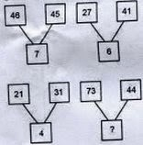

A. 6  
B. 7  
C. 8  
D. 9

Tính thử:  
  
46+45=91 và 91:7=13  
21+31=52 và 52:4=13  
  
Cảm thấy đã đi đúng hướng. Tiếp tục:  
  
27+41=68 và 68:6=11,333 không thỏa. Có vấn đề gì đây?  
  
Tiếp tục truy lùng:  
  
73+44=117 và 117:13=9 vừa đẹp. Vậy **D** là đáp án, và người ra đề có thể đã ghi nhầm số 37 thành 27  
  
37+41=78 và 78:13=6 vừa khớp với quy luật chung  
  
Ghét nhất là ra đề sai, làm rất mất thời gian

**Ví dụ 39: Điền số thích hợp vào dấu ?**

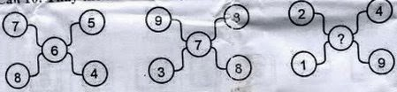

A. 2  
B. 3  
C. 4  
D. 5

Tính nhẩm bằng cách lấy tổng các số xung quanh chia cho số trọng tâm:  
  
7+5+4+8=24 và 24:6=4  
9+8+8+3=28 và 28:7=4  
  
Tương tự:  
  
2+4+9+1=16 và 16:?=4 => ? = 4. Vậy **C** là đáp án

**Ví dụ 40: Điền số thích hợp vào dấu ?**

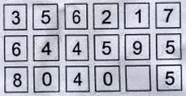

A. 9  
B. 10  
C. 11  
D. 12

Cộng các số theo hàng ngang hoặc hàng dọc đều không thấy có quy luật chung nào  
  
Thử nhân thì có ngay manh mối:  
  
3x6=1**8**  
5x4=2**0**  
6x4=2**4**  
2x5=1**0**  
1x9=0**9**  
7x5=3**5**  
  
Chú ý các con số ở hàng đơn vị đều trùng với số nằm ở hàng dưới cùng (8, 0, 4, 0 và 5). Vậy **A** là đáp án